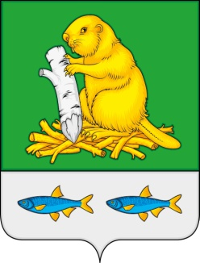
АДМИНИСТРАЦИЯ
ДЬЯЧЕНКОВСКОГО СЕЛЬСКОГО ПОСЕЛЕНИЯ
БОГУЧАРСКОГО МУНИЦИПАЛЬНОГО РАЙОНА
ВОРОНЕЖСКОЙ ОБЛАСТИ
ПОСТАНОВЛЕНИЕ

от «10» февраля 2020 г. № 2
с. Дьяченково

О внесении изменений в постановлении администрации Дьяченковского сельского поселения Богучарского муниципального района Воронежской области от 24.12.2012 № 68 «О перечне информации о деятельности администрации Дьяченковского сельского поселения Богучарского муниципального района, размещаемой на официальном сайте в сети Интернет»

В соответствии с Федеральными законами от 06.10.2003 № 131–ФЗ «Об общих принципах организации местного самоуправления в Российской Федерации», от 09.02.2009 № 8-ФЗ «Об обеспечении доступа к информации о деятельности государственных органов и органов местного самоуправления» администрация Дьяченковского сельского поселения Богучарского муниципального района постановляет:

1. Внести следующие изменения в постановление администрации Дьяченковского сельского поселения Богучарского муниципального района Воронежской области от 24.12.2012 № 68 «О перечне информации о деятельности администрации Дьяченковского сельского поселения Богучарского муниципального района, размещаемой на официальном сайте в сети Интернет»:

1.1. Пункт 11 приложения к постановлению «Перечень информации о деятельности администрации Дьяченковского сельского поселения Богучарского муниципального района воронежской области, размещаемой на официальном сайте в сети интернет» изложить в следующей редакции.

11 | Информация о закупках товаров, работ, услуг для обеспечения государственных и муниципальных нужд в соответствии с законодательством Российской Федерации о контрактной системе в сфере закупок товаров, работ, услуг для обеспечения государственных и муниципальных нужд | По мере изменения | В течение одного рабочего дня

2. Контроль за исполнением настоящего постановления оставляю за собой.

Глава Дьяченковского
сельского поселения В.И.Сыкалов

